Шинжлэх Ухаан Технологийн Их Сургууль
Мэдээлэл, Холбооны Технологийн Сургууль



ЛАБОРАТОРИЙН АЖЛЫН

ТАЙЛАН

Программ хангамжийн бүтээлт (F.CSA311)
2025-2026 оны хичээлийн жил хавар

Гүйцэтгэсэн оюутан: Г.Тэргэл (B242270048)
Лабораторын цаг: 3-4

Улаанбаатар хот 2026 он
- Renderer гэдэг нь дүрсийг дүрсэлж зурах функц гэж үзвэл чухам ямар дүрсүүдийн хувьд Renderer бодитоор хэрэгтэй байх вэ?

Renderer нь тодорхой нэг төрлийн дүрсэд зориулсан бус, дүрс гэсэн ерөнхий ойлголтод зориулагдсан тул ямар ч дүрсэд ашиглагдах боломжтой ба ямар ч дүрс нэмэгдсэн Renderer-ийг өөрчлөх шаардлаггүй байх хэрэгтэй.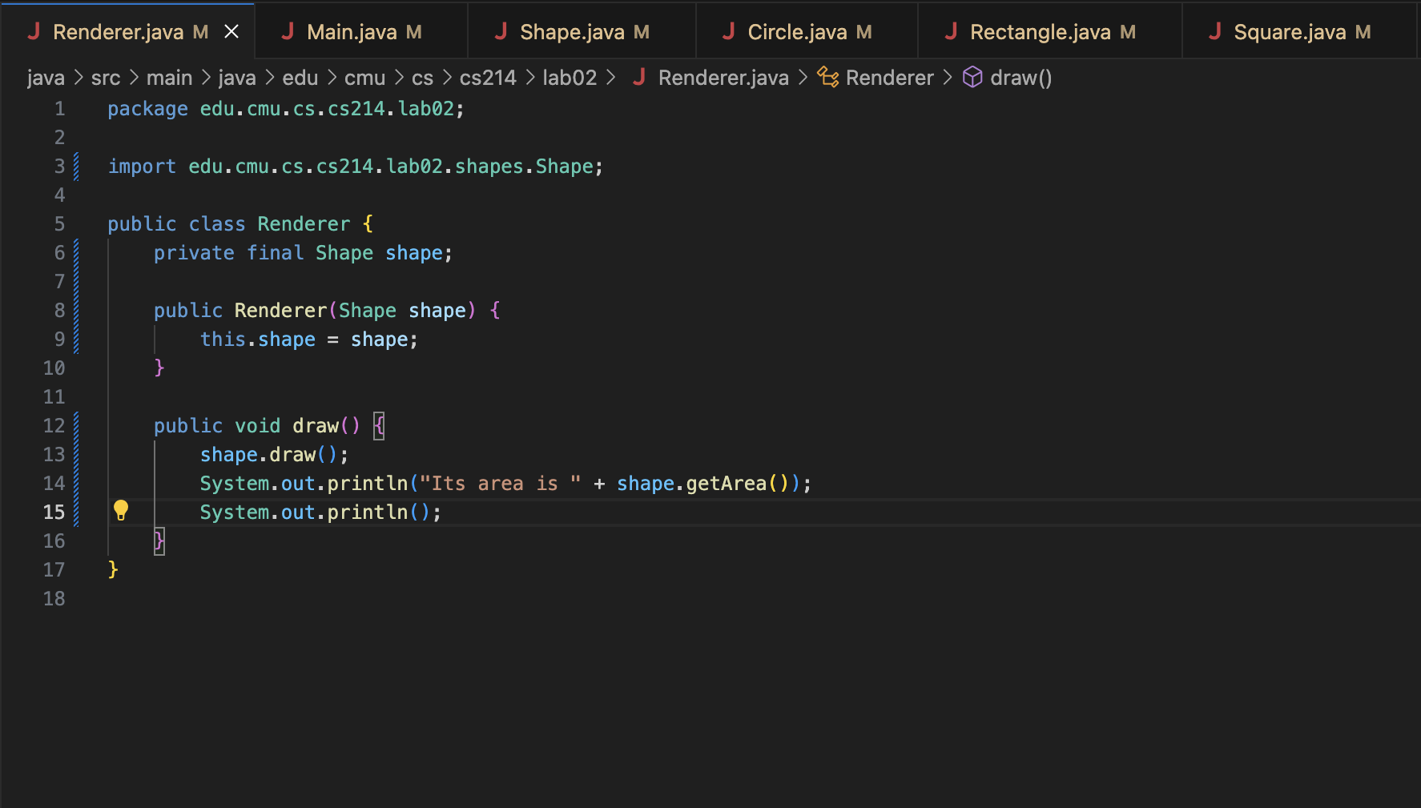

- Хэрэгжүүлэлт нь тухайлсан юунаас хамаарах вэ? a. Жишээ нь: чухал биш ямар мэдээлэл рүү хандаж байна.

Объект ямар төрлийн дүрс болох эсвэл ямар өгөгдөл дотроо хадгалж байгааг мэдэх шаардлагагүй. Жишээ нь Rectangle, Circle дүрсүүдийн өндөр, өргөн, радиус гэх мэт дотоод мэдээлэлд хандах нь чухал биш.

- Битүүмжлэл, мэдээлэл нууцлалыг илүү сайжруулсан байдлаар кодыг засварла.

Circle, Rectangle, Square классуудын бүх гишүүн өгөгдлүүдийг private болгож, бусад гадаад классуудыг тэдгээрт хандах боломжгүй болгосон.

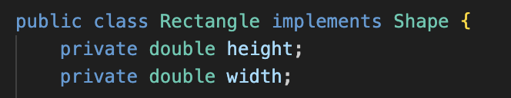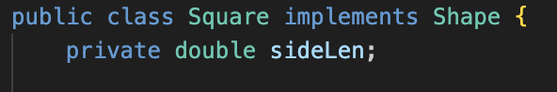

- shapes/ хавтас дахь package ямар дизайнтай байвал илүү сайн байх талаар бодолцож үз.

Одоогийн shapes/Circle.java, shapes/Square.java, shapes/Rectangle.java shapes/Shape.java гэсэн бүтэц нь зөв зохион байгуулалттай гэж үзэж байна. Учир нь шинэ дүрс shapes/ хавтсанд нэмэгдэж, Main.java, Renderer.java нь shapes/ хавтаснаас тусдаа буюу дотоод хэрэгжүүлэлтээс хамааралгүй байдлыг ханган байрлаж байна.

- Дүрсний хувьд ямар ерөнхий interface бидэнд хэрэгтэй вэ?
Дүрс бүрийг ерөнхий байдлаар ашиглах бүх дүрсүүдийн нийтлэг зан үйлийг тодорхойлсон интерфэйс шаардлагатай. Интерфейсэд дүрсний хамгийн нийтлэг бөгөөд зайлшгүй шаардлагатай 2 үйлдлийг тодорхойлсон. Үүнд дүрсийн талбайг тооцоолох getArea() болон дүрсийг зурах draw()
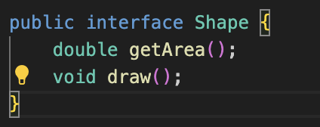

- Нэгэнтээ зөв interface-г оруулж ирсэн бол хэрэгжүүлсэн классуудыг тодорхойлж кодчилох боломжтой ба interface хамаарахгүй бүх өгөгдлийг нууцлах боломжтой.
- Дүрсийн бүх хэрэглээг илрүүлж зөвхөн interface-с хамаарах боловч доторхоос нь хамаарахгүй байх явдлыг хангана. Түүнчлэн төрлүүдийг тодорхойлох талаар бодолц.
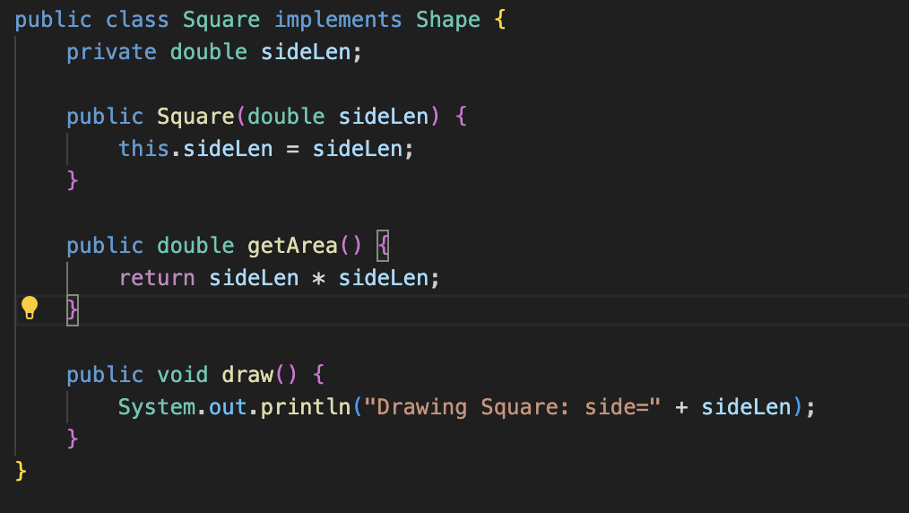
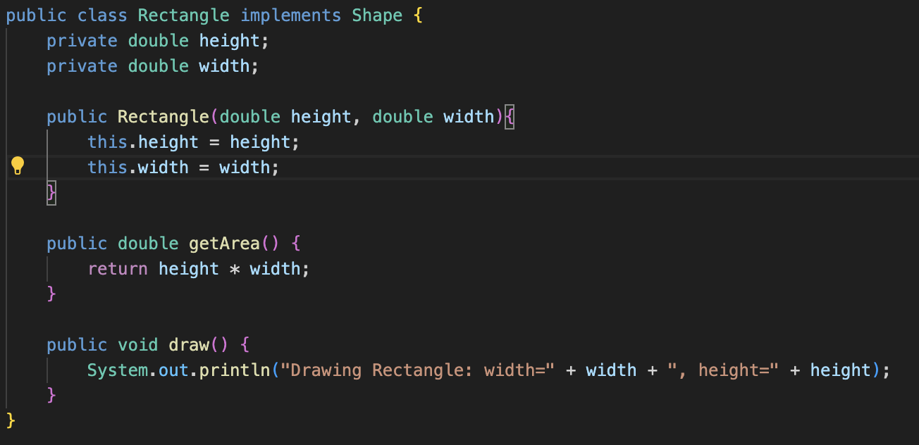
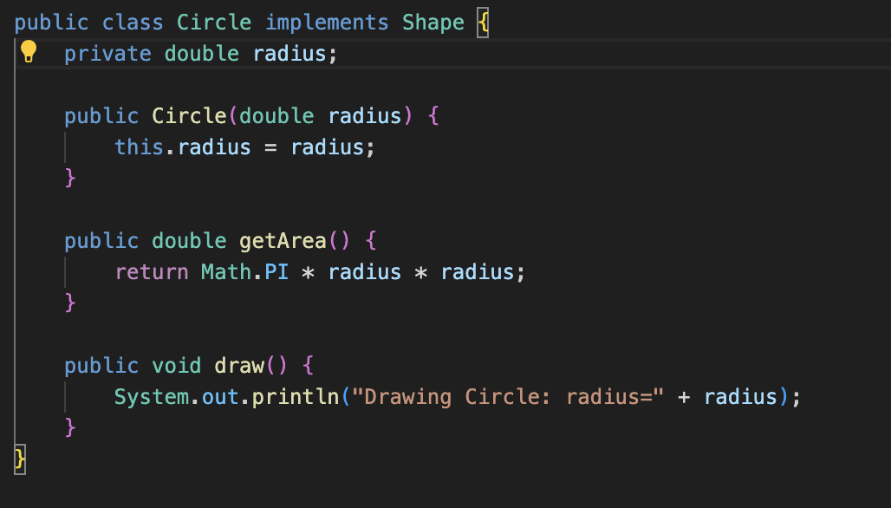

- Хэрэв өөрчлөлтүүдийг зөв хийсэн бол main функцэд Renderer-т Rectangle-г өгөх шаардлагагүй болно. Үүнийг Shape буюу дүрс гэсэн ерөнхий байдалтай болгож болно. Өөрөөр хэлбэл, өөр өөр дүрс үүсгэж байсан ч Shape гэсэн ерөнхий байдлаар хэрэглэх боломжтой болно.
Renderer класс нь Circle, Rectangle, Square зэрэг тодорхой классуудыг мэдэхээ больж, зөвхөн Shape интерфейст хамаарах байдлаар засварлагдсан. Ингэснээр Renderer нь дүрсний дотоод бүтэц, өгөгдөлд хандахгүй, зөвхөн нийтлэг үйлдлүүдийг ашигладаг болсон.


